智慧柜员机机罩采购需求说明书

为提升网点和设备视觉效果及设备安全防护，现需采购智慧柜员机配套机罩（包含生产、制作、配送、安装、维护等）。按网点布局实际情况，配套机罩摆放样式为直线型（单机位、双机位、三机位）。
一、需求主要内容
（一）服务要求
1.根据甲方需求负责智慧柜员机配套机罩布放工作，并协调综合监控、网络、电话线路和设备安装等事宜。
（二）物品质量要求/技术要求/供应安排
1.工程质量要求
（1）按甲方VI标准和相关规范要求进行设计、施工,按照甲方约定的时间期限内完成，在施工过程中，协助甲方完成相关配套工程。
（2）工程项目必须符合中国建设银行VI形象要求，并得到甲方确认。
2.技术要求
（1）设备外形（实物效果图）
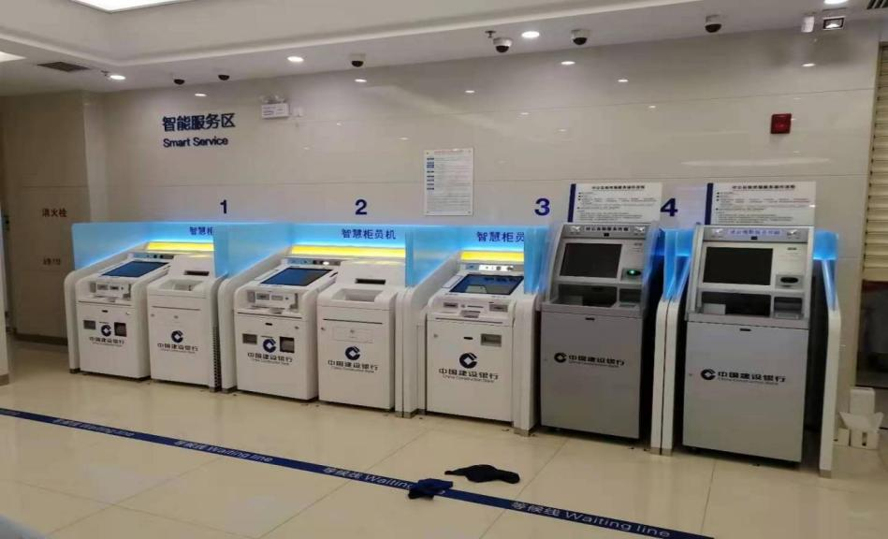
（2）结构分解
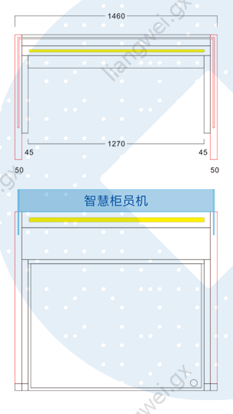（正面背板）
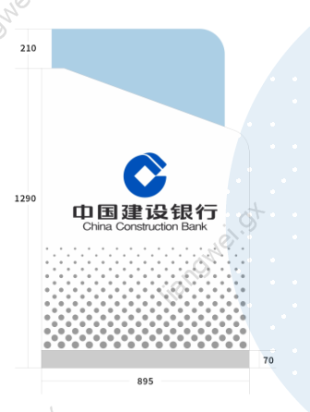
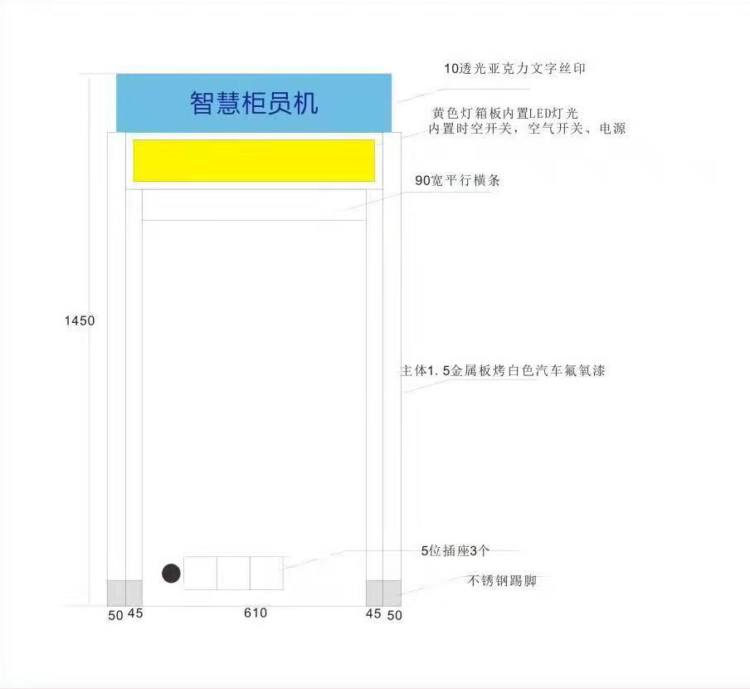

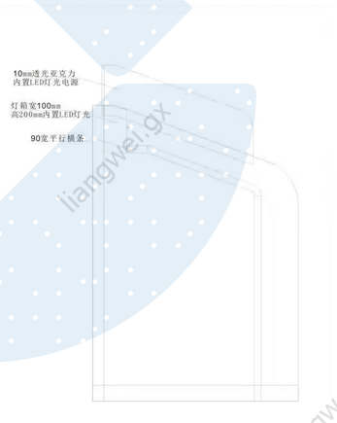（侧面）

（3）设备尺寸
单机版：宽800 mm *高1500 mm *深895mm；
双机版：宽1460 mm *高1500 mm *深895mm；
三机版：宽2150mm *高1500 mm *深895mm；。
特殊情况由甲乙双方商定。
3.材料要求
（1）钣金材料：主材使用厚度大于或等于1.5mm的覆锌钢板整体折弯成型，氟碳喷涂；主体托班架及底脚使用厚度大于或等于3.0mm的不锈钢板整体折弯成型。
（2）亚克力材料：应使用厚度大于或约等于4mm三菱亚克力，透光率达92%以上；透明亚克力嵌入深度应大于或等于80mm，四周无残胶等。亚克力上的标识应采用进口油墨丝印，质保5年不褪色。
（3）导光板：水晶双面磨砂导光板
（4）电气材料： LED灯条采用日上光电（台湾进口芯片5050灯珠），电源采用衡孚350W、时控开关采用德力西、漏电开关采用施耐德25A、空气开关采用施耐德，复位开关采用欧姆龙、市电插座采用TCL/10A、UPS插采用TCL/10A、网络插采用西门子。
工艺材料表
序号 | 项目名称 | 规格参数 | 品牌
1 | 覆锌钢板主体架构钣金件 | 1.22*2.44m、≥1.5mm厚
2 | 不锈钢底脚及托板架 | 1.22*2.44m、3.0mm厚
3 | 不锈钢钣金材料/冷轧钢板激光切割、折弯、抛槽、冲孔综合加工机械人工 | ≥1.5mm厚10.43㎡；  3.0mm厚0.25㎡；
4 | 机柜钢架构及板材焊接、打磨、拼接材料加工制作人工
5 | 直线型LED黄色灯箱 | 750*300*120；  LED导光板双面灯箱；  5mm厚亚克力雕刻；  进口油墨丝印logo、黄色；灯光32W | 日上光电  三菱  衡孚
6 | 顶部直型蓝色灯箱制作 | 965*450*50；  LED导光板钻孔打磨抛光；  10mm厚亚克力雕刻；  进口油墨丝印蓝色及喷砂加工；灯光50W | 日上光电  三菱  衡孚
7 | 主箱体正面灰色渐变圆点丝印材料人工 | 900*350mm
8 | 橡胶防滑调整底座制安 | φ30*12
9 | LED直流电源 | 衡孚350W/12V | 衡孚
10 | STM机柜表面酸洗钝化处理
11 | STM机柜外表面金属烤哑光氟碳漆，分三层处理
12 | 漏电开关 | 施耐德DPNa Vigi ELE C32 A | 施耐德
13 | 空气开关 | 施耐德EA9AN1 C32 | 施耐德
14 | 复位电源开关 | 欧姆龙红色OMRON-A8A-216-1 | 欧姆龙
15 | 时控开关 | 220V32 A | 德力西
16 | STM机柜内部电源线路安装材料和人工 | 3*2.5mm2电缆线 | 金龙羽
16 | STM机柜内部电源线路安装材料和人工 | 2*1.5mm2电缆线 | 金龙羽
16 | STM机柜内部电源线路安装材料和人工 | 8芯屏蔽双绞线 | TCL
机具装饰外观相关尺寸规格、材质，可根据实际情况进行细化调整。
4.安装要求
除需将配套机罩安装到位，还需协调综合监控、网络、电话线路和设备安装等事宜，直到设备正常开通运行为止。
5.交货安排及验收程序
（1）自接到我行采购需求后，20天内产品安装调试完成。
（2）验收标准: 货物外形、包装完好；数量无误；3.货物符合合同要求及标准。
6.其他要求
（1）在保证外观质量的前提下具有互换性、可维护性；
（2）产品颜色外观必须符合营业网点智能服务区形象设计的要求；
（3）产品外观尺寸和材质及电气、照明配件配置符合图纸要求；产品不得有尖刺、凸点等可能造成使用者意外伤害的工艺缺陷；
（4）产品安装后应稳固，各组连接牢固，不得有松动现象；与墙面、地面的连接缝口应小于0.2cm;
（5）VI标识部分应保证五年不褪色；
（6）电气线路符合国家相关安全要求，不得出现漏电、击穿等电气意外事故。照明灯光应均匀，无其他组件明显投影。
（7）产品里的电源线路应隐蔽，固定牢固。
（三）合同期限、免费维保期
1.合同期限：2年。
2.免费维保期：5年。
（四）数量
待定，最终以网点实际需求数量为准。
二、报价表及要求：
序号 | 产品型号 | 单位 | 含税单价（元） | 税率
1 | 单机位 | 个
2 | 双机位 | 个
3 | 三机位 | 个
报价以人民币价格报价，上述报价应为目的地到货价，包含所有税费、包装费、仓储费、运输费、装卸费、安装费、保险费、服务费等一切费用。
三、结算方式
1.结算方式为：签订框架协议，按次付款。设备到货安装完毕并验收合格后，支付95%货款，设备维保期满，支付剩余尾款。
2.中标供应商应向我行开具符合规定的增值税专用发票。

